**GUÍA No. 4 – INTERDISCIPLINAR (BACHILLERATO – PRIMARIA)**

**GRADO:** __DECIMO

|  |  |  |
| --- | --- | --- |
| **DOCENTE** | **GRUPO** | **E-MAIL** |
| HARVEY LATORRE CASTRO | 10-01 | ralatorre@educacionbogota.edu.co |
|  | 10-02 |  |
|  | 10-03 |  |

|  |  |  |  |
| --- | --- | --- | --- |
| **TEMA** | **ORIGEN Y EVOILUCIÓN DE LA LENGUA CASTELLANA:**  **RAICES GRIEGAS COMO COMPONENTE FUNDAMENTAL DEL CASTELLANO** | | |
| **OBJETIVOS** | | **INDICADOR (ES) DE DESEMPEÑO:** | |
| -Estudiar el contexto sociocultural de la edad media española.  -Aprender a deducir significados de palabras del castellano a partir del conocimiento de sus etimologías griegas. | | Entiendo las implicaciones de la edad media en el desarrollo de la lengua española.  Deduzco significados de muchas palabras a partir de su etimología griega. | |
| **AREAS - ASIGNATURAS INVOLUCRADAS:**  **HUMANIDADES** | | | **PRODUCTO A ENTREGAR**  Talleres de aplicación a partir de la guía. |

**ACTIVIDADES:**

***LA EDAD MEDIA ESPAÑOLA***

La lengua española toma su forma definitiva en la edad media, época que se caracteriza por su vida marcadamente agrícola. El hombre medieval tenía una idea pasiva del mundo. Todos los eventos que le rodeaban y cuantas preguntas podían hacerse, tenían respuesta científico-teológica, transmitidas con gran autoridad a lo largo de los siglos.

El universo constituía un sistema fijo e inmutable ante el cual lo único que podía hacer el ser humano era admitir resignadamente su condición pequeña y miserable

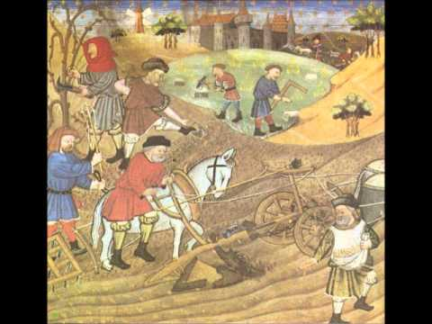

***El contexto socio cultural de la Edad Media***

En la Baja Edad Media (siglos XII a XV) la sociedad medieval se fue transformando debido a una serie de factores:

Un desarrollo económico notable, que permitió alcanzar un nivel de prosperidad general desconocido hasta entonces.

El crecimiento de las ciudades, que supuso la aparición de la vida urbana.

El incremento de contacto con países lejanos a través de embajadas e intercambios comerciales, sobre todo a raíz de las cruzadas.

Como consecuencia de todo ello nacieron nuevas costumbres y se difundieron nuevas ideas, que se tradujeron en la vida cotidiana en un mayor refinamiento en los gustos y en una mentalidad más mundana.

En el siguiente video(***opciona***l) encontrarás información muy valiosa que te ayudará a entender con mayor precisión el contexto general de España en la edad media.

<https://www.youtube.com/watch?v=z0KGUqJ2aPs>

**ACTIVIDAD**

1. Tomando en cuenta la información aquí contenida y la que eventualmente puedas conseguir, elabora un dibujo que ilustre el contexto socio cultural de la edad media española.

***LA LENGUA MEDIEVAL***

El español es una lengua romance de las varias que surgieron en la península durante la Edad Media. Desde sus inicios tuvo un fuerte carácter innovador frente a las restantes lenguas peninsulares y después se mantuvo sin cambios importantes hasta el siglo XVI.

CARACTERÍSTICAS LINGÜÍSTICAS DE LOS TEXTOS MEDIEVALES

Variedad de formas: en una misma época, o incluso en un mismo autor o texto puede existir variedad en las formas fonéticas; en el sistema verbal (dezié / dezía / dizía); en la morfología (venie / venía) y en el léxico (poridat / secreto).

Coexistencia de lenguas diversas: no es raro encontrar rasgos lingüísticos que no pertenecen al castellano en textos inicialmente escritos en esta lengua.

LA PRONUNCIACIÓN MEDIEVAL

Consonantes sordas y sonoras: la diferencia más importante con la lengua actual es que existían consonantes sordas y sonoras, como sucede todavía en el gallego, el catalán, el italiano y el francés.

La g (ante e, i) y la j se pronunciaban como en inglés (joy).

La x representaba el sonido sordo, equivalente al sonido de la ch francesa (chevalier).

La z se pronunciaba [ds], y la c (ante e, i) y la ç como [ts], nunca como [s] o [z].

También había una s sorda, representada por la grafía ss en posición intervocálica, y una s sonora.

Otras consonantes: la f pasó pronto a ser una h aspirada, que luego desapareció.

Oralidad y escritura

En la Edad Media muy poca gente sabía leer y escribir. Además, los textos se escribían a mano en hojas de pergamino, en un proceso largo y costoso, por lo que sólo las obras consideradas importantes eran copiadas.

Debido a estas circunstancias, la literatura fue mayoritariamente transmitida y disfrutada de modo oral:

Los poemas solían ir acompañados de música, lo que favorecía su aprendizaje de memoria.

Los relatos en prosa eran casi siempre leídos en voz alta, para un grupo de personas que se reunía a escuchar la voz del narrador.

Los géneros de la literatura medieval

Lírica: las manifestaciones literarias más antiguas que conservamos en romance son las jarchas mozárabes. Por eso, se cree que las canciones líricas populares nacen al mismo tiempo que las lenguas romances.

Épica: la mayor parte de las manifestaciones literarias conservadas pertenecen a este género. Existían dos movimientos que lo desarrollaban:

El mester de juglaría: era oral y popular, y desarrolló la literatura heroica.

El mester de clerecía: lo escribían los clérigos en los monasterios, con finalidad didáctica.

Al Ándalus (ocupación de la península ibérica por parte de los musulmanes)

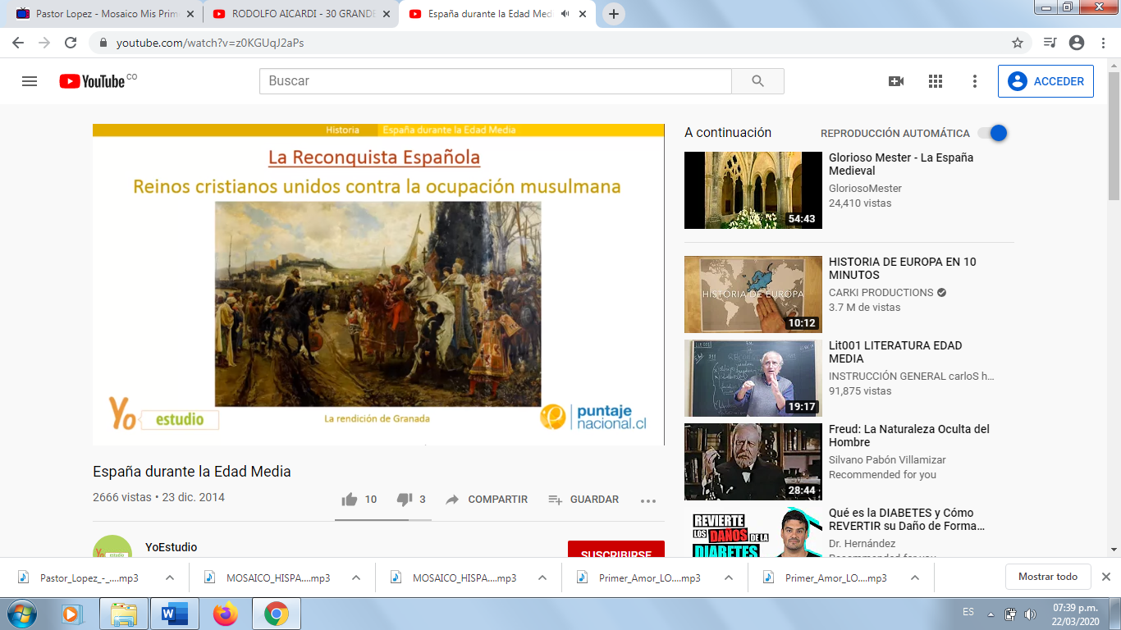

Los siguientes videos(***opciona*l**), contienen información muy interesante para comprender con facilidad el proceso del nacimiento y evolución del Castellano.

<https://www.youtube.com/watch?v=N1a0RhutJtg> <https://www.youtube.com/watch?v=xp59oaWtjXk>

**ACTIVIDAD**

1. **Elabora una historieta(comic), donde cuentes el origen y evolución del castellano.**

La siguiente es una lista de raíces grecolatinas presentes en muchas palabras de nuestro idioma**.**

**Resuelve los retos a continuación de los cuadros.**

**RAICES GRIEGAS**

|  |  |  |
| --- | --- | --- |
| RAICES | SIGNIFICADOS | EJEMPLOS |
| *a- an-* | no, sin | abúlico, anormal, amoral, anarquía, ateo |
| *anthropo* | hombre | antropología, filantropo, antropomorfo, antropofagia |
| *anti- (anti, ant)* | opuesto | antibiótico, antítesis, antipático, antidemocrático |
| *auto-* | por sí mismo | auténtico, autóctono, autodidácta, automóvil, autonomía, autócrata |
| *dia-* | a través de | diálisis, diámetro, dialogo, diatérmico, diáfano |
| *hyper-* | exceso, sobre | hiperinflamación, hipersecreción, hipermercado, hipérmetrope |
| *hypo-* | debajo | hipótesis, hipecondría, hipotérmico, hipogástrico, hipogeo |
| *meta-* | más allá | metacarpo, metáfora, metástasis |
| *mono-* | uno, único | monopoliio, monólogo, monótono, monotísmo |
| *neo-* | nuevo | neófito, neoclásico, neofobia, neolítico |
|  | **SEGUNDO GRUPO** |  |
| *peri-* | alrededor | perímetro, periferia, periscopio, peristio |
| *poly-* | mucho | polinomio, poliandria, poliglota, polígono |
| *pseudo-* | falso | pseudónimo, pseudópodo, psudopolítico, pseudoprofeta |
| *syn-* | con | sincrónico, sinfonía, simpático, síntesis, síndrome |
| *gamie-* | casamiento | monogamia, gamopétalo, poligamia, gamosépalo, bigamia |
| *algie-* | dolor | nostalgia, neuralgia, cefalalgia |
| *graphie* | escritura | monografía, grafomanía, gráfico, gramática, telegrama |
| *phonie-* | sonido | teléfono, audífono, fonoaudiólogo, afónico, fonógrafo |
| *thermie-* | calor, temperatura | termostato, termómetro, atérmico, termonuclear, termodinámica |
| *morphe-* | forma | morfología, amorfo, morfológico, antropomorfo, deforme |

***RETO***

***Con base en la información de las tablas, construye los significados de las siguientes palabras***

anormal

amoral

anarquía

ateo

antropología

filántropo

antropomorfo

antropofagia

antebrazo

antelación

anteponer

antepasado

antibiótico

antítesis

antipático

antidemocrático

auténtico

autóctono

autodidacta

automóvil

autonomía

autócrata

diálisis

diámetro

dialogo

diatérmico

diáfano

hiperinflación

hipersecreción

hipermercado

hipermétrope

hipótesis

hipotérmico

hipogástrico

hipogeo

metacarpo

metáfora

metástasis

monopolio

monólogo

monótono

neófito

neoclásico

neofobia

neolítico

perímetro

periferia

periscopio

polinomio

poliglota

polígono

pseudónimo

pseudópodo

psudopolítico

pseudoprofeta

sincrónico

sinfonía

simpático

síntesis

síndrome

monogamia

poligamia

bigamia

nostalgia

neuralgia

cefalalgia

monografía

grafomanía

gráfico

gramática

telegrama

teléfono

audífono

fonoaudiólogo

afónico

fonógrafo

termostato

termómetro

atérmico

termonuclear

termodinámica

morfología

amorfo

morfológico

antropomorfo

deforme

|  |
| --- |
| **FECHA DE DESARROLLO:** Viernes 15 de mayo |
| **ACTIVIDAD** |
|  |
|  |

ENVIAR A: ralatorre@educacionbogota.edu.co